# D1_CW1

## Ćwiczenie 1 – Akcje Użytkownika

W ćwiczeniu będzie wykorzystany webservice posiadający dwie metody:

- **Vaidate**  – przyjmującą jako parametry login użytkownika oraz kwotę zapotrzebowania. Metoda zwraca wartość **true** w przypadku gdy kwota zapotrzebowania ma maksymalną wartość 500

- **register**  – przyjmującą jako parametry login użytkownika oraz kwotę zapotrzebowania i zwracającą losową wartość identyfikator rekordu w systemie zewnętrznym oraz login akceptanta (taki sam jak przekazany login)

## Krok 1 – Akcja walidacji zapotrzebowania:

- Zainstaluj szablony projektu dodatków z pakietu developerskiego: BPS 2021 Extensions

- Otwórz Visual Studio 2019

- Kliknij przycisk tworzenia nowego projektu

- wybierz szablon BPS Extensions - w odpowiedniej wersji

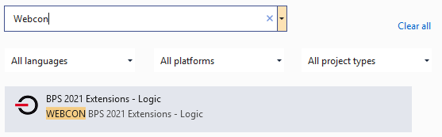

- Nazwij projekt „WebCon.BpsExt.Training” i kliknij przycisk Create.

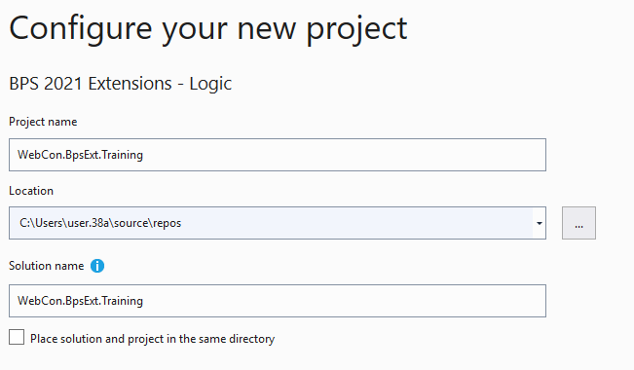

- Dodaj do projektu nowy katalog „CustomActions”

- Dodaj nowy element typu: BPS Custom Action

- Nazwij go “ValidateWorkerRequest”

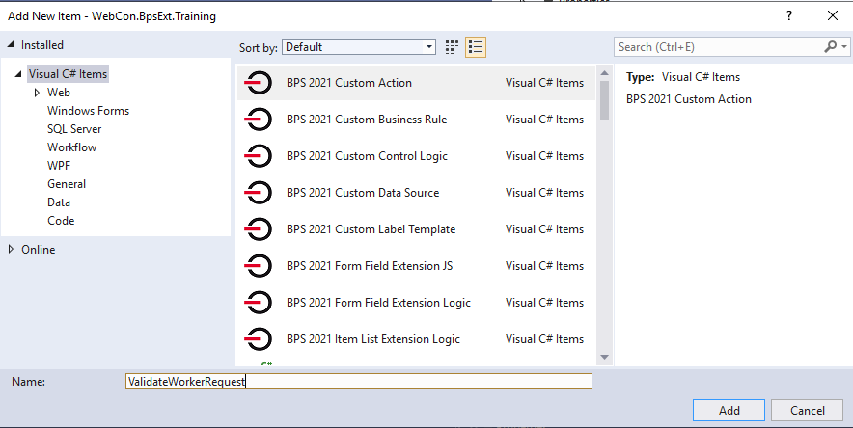

- Zamień zawartość pliku dodatku i pliku konfiguracyjnego, odpowiedni plikami, dołączonymi do szkolenia

- Dodaj do projektu konieczne referencje

- Zbuduj projekt

- Otwórz okno WEBCON BPS SDK Tools

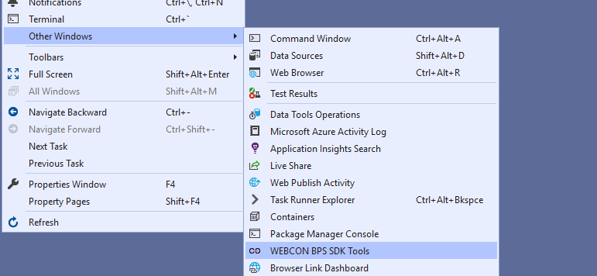

- Opublikuj paczkę dodatków

- Przejdź do narzędzia WEBCON BPS Designer Studio

- Przejdź do zakładkę „Paczki dodatków”

- Utwórz nową paczkę dodatków i wczytaj do niej utworzony wcześniej plik zip

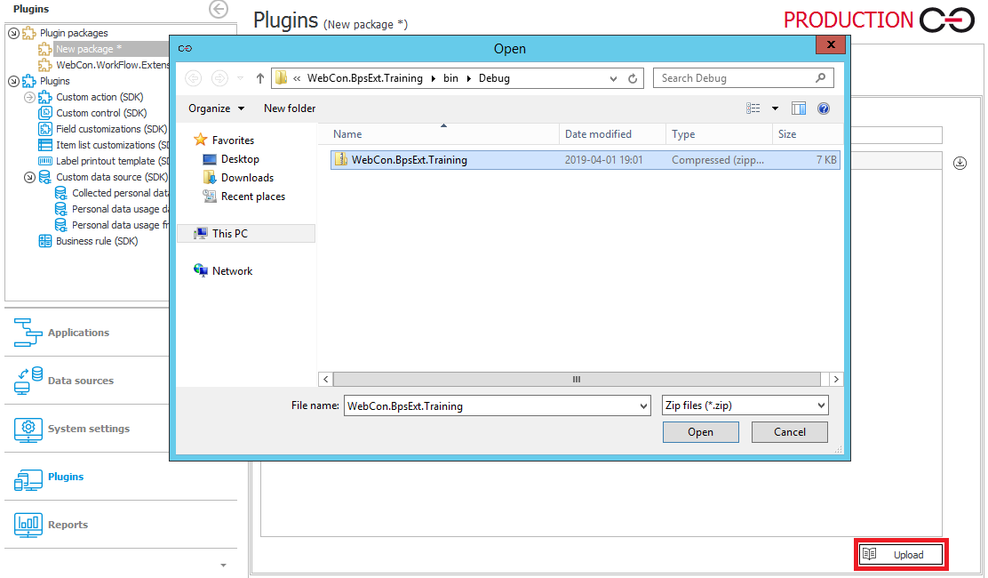

- Przejdź do konfiguracji akcji na kroku rejestracji wniosku

- Dodaj akcję na zakończenie o typie „Akcja użytkownika (SDK)” jako dodatek wybierz nowoutworzony dodatek

- Konfiguracja akcji powinna wyglądać następująco:

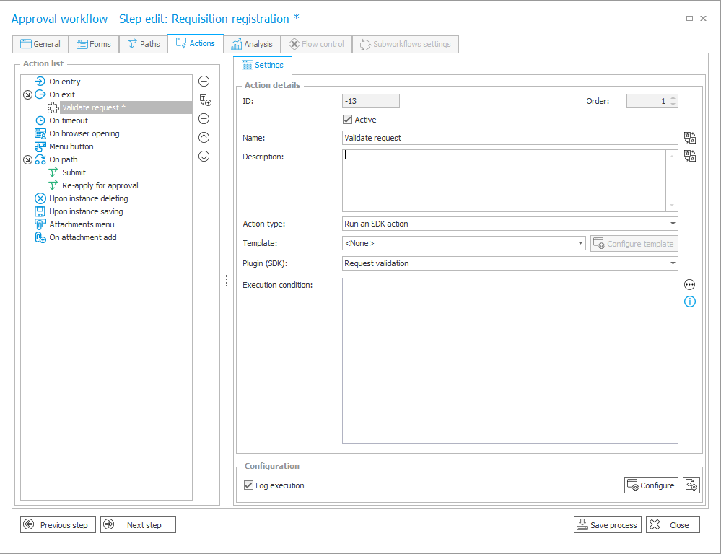

- Przejdź do konfiguracji akcji

- Powinien pojawić się następujący formularz:

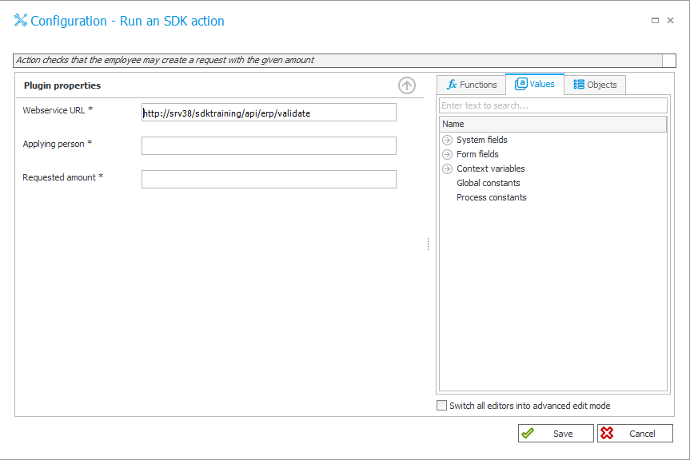

- Wpisz wymagane dane (Uwaga na separator kwoty)

- Zapisz proces

- Przetestuj poprawność działania dodatku

## Krok 2 – Akcja rejestracji zapotrzebowania

- Dodaj nowy element typu: BPS Custom Action

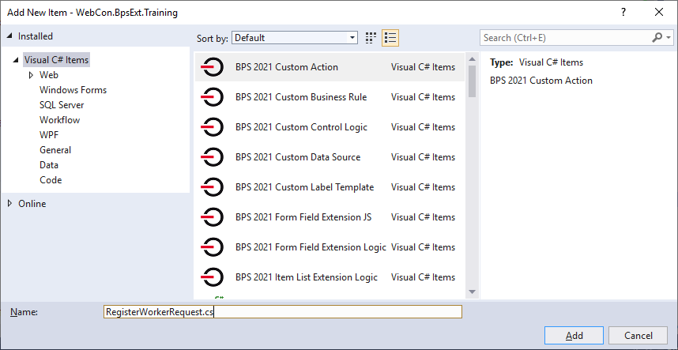

- Nazwij ją „RegisterWorkerRequest”

- Zamień zawartość pliku dodatku i pliku konfiguracyjnego, odpowiedni plikami, dołączonymi do szkolenia

- Otwórz okno WEBCON BPS SDK Tools i opublikuj paczkę

- Wgraj nową paczkę w WEBCON BPS Designer Studio

- W procesie rejestracji wniosku utwórz nowe pole: RequestID (typu liczba całkowita)

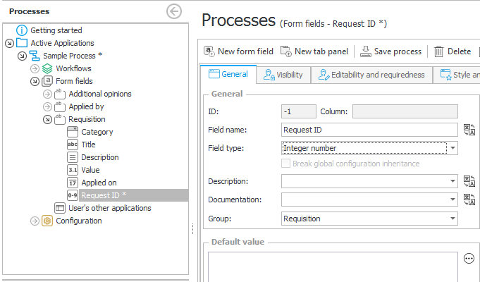

- Dodaj nową akcję jako ostatnią na zakończenie kroku rejestracji zapotrzebowania

- Ustaw wymagane parametry w konfiguracji akcji

- Na ścieżce rejestracji wniosku wyłącz przypisywanie zadania do przełożonego

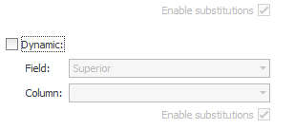

- Zapisz proces

- Przetestuj rozwiązanie

## Krok 3 – Akcja startowania nowego obiegu zapotrzebowania

- Dodaj nowy element (o nazwie: „StartNewWorkflowAction”) typu „Akcja użytkownika” do katalogu „CustomActions” projektu w Visual Studio

- Zamień zawartość pliku dodatku i pliku konfiguracyjnego, odpowiedni plikami, dołączonymi do szkolenia

- Otwórz okno WEBCON BPS SDK Tools i opublikuj paczkę

- Wgraj nową paczkę w WEBCON BPS Designer Studio

- Na obiegu zarejestruj nową akcję SDK uruchamianą na przycisk

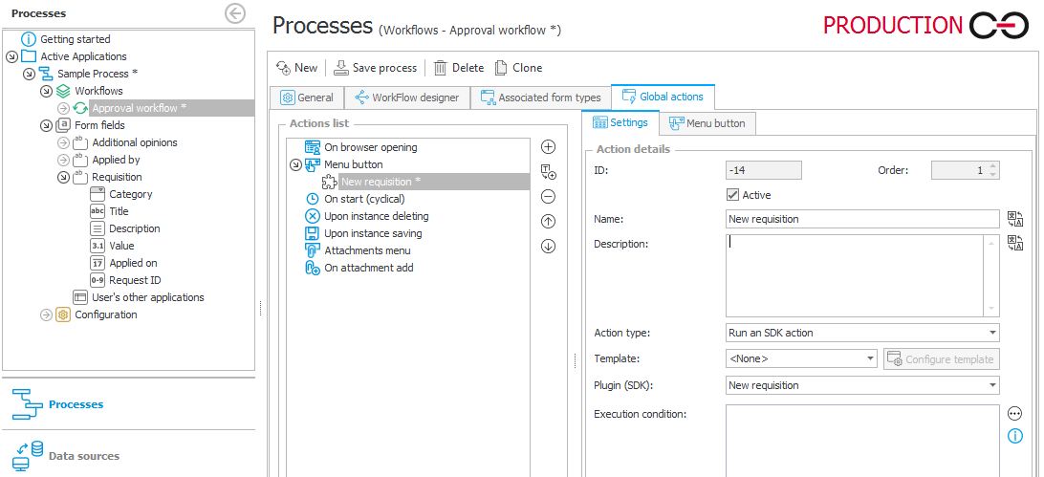

- Skonfiguruj akcję

-Ustaw domyślne wartości pól wymaganych na kroku rejestracji i zapis proces

- Wejdź na jakiś istniejący dokument i przetestuj rozwiązanie